网络信息中心2022年质量评估报告
2022年是中国共产党召开二十大、向着第二个百年宏伟目标奋进的开局之年。网络信息中心坚持以习近平新时代中国特色社会主义思想为指导，深入学习贯彻党的十九大、十九届历次全会和二十大精神，全面贯彻落实习近平总书记关于网络强国重要思想和关于教育的重要论述，立足立德树人根本任务，紧紧围绕学校“十四五”规划和教育数字化转型战略，以信息化推动学校教育高质量发展，促进教学科研和信息化紧密融合，扎实开展网络基础设施建设、教育信息化建设和网络安全保障工作，努力服务构建新发展格局，圆满完成了年度任务，成效显著。

一、党建和思想政治工作情况
按照学校党委工作要求，网络信息中心坚持以习近平新时代中国特色社会主义思想为指导，以学习宣传贯彻党的二十大精神为重点，把政治思想建设放在首位，落实“三会一课”制度，认真组织每月主题党日活动，全年开展政治理论学习活动22次，落实巡察整改任务40条，开展党风廉政教育、警示教育和廉政谈话提醒9次，开展支部共建活动2次，支部书记讲专题党课4场。作为主要技术业务部门，做好全校专用受控计算机安全保障工作，配合完成2022年资格认定专项检查，全年无失密、泄密事件。认真履行法制、综治工作要求，扎实开展安全教育，落实机房安全隐患排查，全年无安全事故。党支部建设规范化进一步完善，党员党性修养进一步提升，担当意识、责任意识和服务能力进一步增强，切实做到响应师生需求，为师生办实事解难事，不断推动学校网络与信息化服务发展。

二、网络信息中心职能履行情况及取得的标志性成绩

（一）网络信息中心职能整体履行情况
2022年，网络信息中心全力推进“云、网、数、端”协同发展，加快网络基础设施建设，全面升级教室环境，改善学生宿舍网络条件，高标准完成学校2431间宿舍、627间教室的网络条件升级改造，225间教室实现课堂教学实时录播，新建改建智慧教室78间，响应信息化教学改革需求，着力加强面向师生服务的业务应用建设，为学校数字化转型提供了有力基础支撑。

（二）网络信息中心2022年重点工作完成情况及取得的标志性成绩
1. 网络信息中心2022年重点工作完成情况
序  号 | 工作任务 | 目标  要求 | 完成  情况 | 是否  完成 | 备注
1 | 高标准完成学校网络条件升级改造，构建满足数字化教育需要的覆盖教室、宿舍的现代教育环境。 | 完成下达任务 | 完成，详见标志性工作（1-3） | 完成 | 重点工作/目标任务
2 | 改善学生宿舍网络条件，确保学生宿舍网络均能满足线上教学要求。 | 完成下达任务 | 完成，详见标志性工作（1） | 完成 | 重点工作/目标任务
3 | 以数据汇聚为基础，推进数据治理与数据中台建设，实现一数一源和伴随式数据采集 | 完成下达任务 | 为各部门数据治理和对接中台提供技术支持，协调开放服务器、数据库、防火墙权等权限。目前数据中台已集成23个部门的40个业务系统，已发布数据清单176个。制定人事处年终考核专题数据集市，发布API数据接口16个，API调用39次。为人事处看板、云网数端看板、社会合作处校友看板等提供数据保障。 | 完成 | 重点工作
4 | 优化校园网络应急预案，做好应急演练，进一步强化基础信息技术保障条件 | 完成下达任务 | 成立网络安全应急响应工作小组。组织开展了实操全流程应急演练，检验了应急预案的有效性和科学性，优化了相关应急预案，在实战中培养了青年技术队伍。2022年新增校园网边界出口路由器、WAF防火墙、数据库审计系统等安全设备，进一步强化了基础信息的技术保障条件。 | 完成 | 重点工作
5 | 开展全校信息系统摸底普查、清理与整合，进一步推进网络安全管理制度建设 | 完成下达任务 | 2022年继续进行全校范围的网络资产清查、整合工作，共清理出在用信息系统266个，完成了该266个信息系统的基础信息建档工作，并在此基础上开展了网络安全等级保护的定级、评审和备案工作。下一步拟联合信息化办共同推出信息系统网络安全相关管理制度。 | 完成 | 重点工作
6 | 实施校园网服务采购工程 | 完成下达任务 | 根据学校工作安排，校园网服务采购工程分为两个阶段：第一阶段由信息化办负责顶层设计（已招设计标，中信设计院中标），并制定服务采购招标方案，进行公开招标，开标后进入第二阶段；第二阶段由网络中心负责与中标单位对接，配合项目实施。  网络中心积极配合信息化办等部门开展了校园网服务采购前期调研、现场查勘、现状分析等工作。目前网络中心正在配合推进未来教育数字化中心的方案设计及招标准备工作，并等待信息化办及中信设计院制定校园网服务采购招标方案。 | 完成 | 重点工作
7 | 全面升级627间教室环境，完成225间课堂教学实时录播项目（一期）建设 | 完成下达任务 | 完成，详见标志性工作（2） | 完成 | 目标任务
8 | 规划建设一批智慧教室，新建改建智慧教室45间以上，满足信息化教学改革需求 | 完成下达任务 | 完成，详见标志性工作（3） | 完成 | 目标任务
9 | 组织完成重要时期网络安全保障任务，完成年度网络安全等级保护测评工作，确保年度内无重大网络安全事件发生，确保教育部对学校网络安全测评分不低于95分 | 完成下达任务 | 完成本年度冬奥会、二十大等137天重要时期网络安全保障任务；完成本年度网络安全等级保护测评工作；年度内无重大网络安全事件发生。（教育部测评打分尚未公布） | 完成 | 目标任务
10 | 完成单位年度质量发展报告，在学校对单位质量发展报告考核评价维度中，结果为“好”和“较好”的比例在2/3以上 | 完成下达任务 | 完成 | 完成 | 目标任务
11 | 服务师生满意度 | 90%以上 | 本年度学校暂未开展服务对象满意度测评打分工作 | 完成 | 目标任务/十四五任务
12 | 特色大党建和大思政体系建设 | 完成年度下达任务 | 完成 | 完成 | 十四五任务

2. 取得的标志性成绩
（1）完成16栋学生宿舍校园网络升级改造。按照“1+4”标准（每宿舍1颗无线AP、4个有线信息点）为网络基础条件较差的16栋宿舍（另有2栋因地铁施工成危房，待重建后再实施）共计2431间寝室网络进行了全光网改造，采用华为第二代光电混合缆技术，1G带宽入寝室，40G带宽进楼栋，无线AP增加至2431颗，有线信息点增加至9724个。学生宿舍网络条件得到极大改善，惠及约万名学生，可满足线上教学要求。
表1：宿舍改造前后对比
16栋学生宿舍 | 改造前 | 改造后
无线AP数量 | 712 | 2431
无线AP是否支持WiFi6 | 否 | 是
有线信息点数量 | 444 | 9724
每个寝室上行带宽 | 3-4间寝室共用1G | 1G

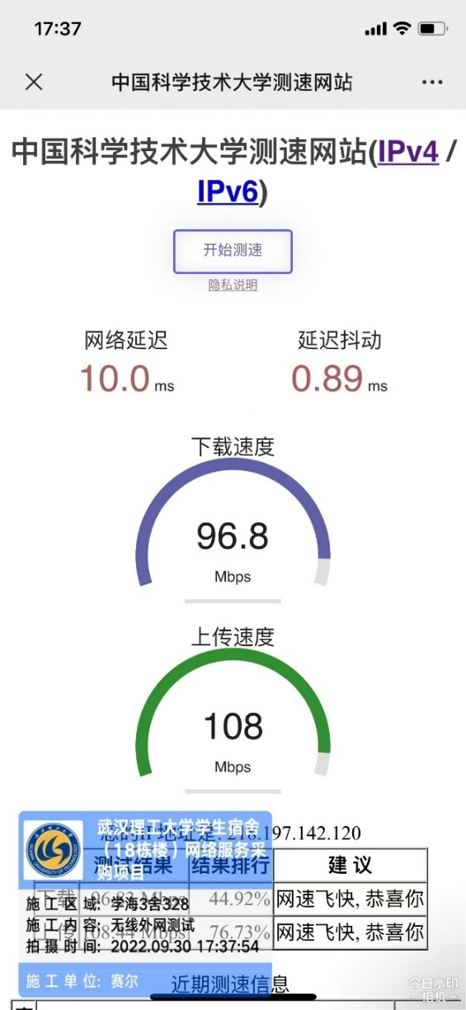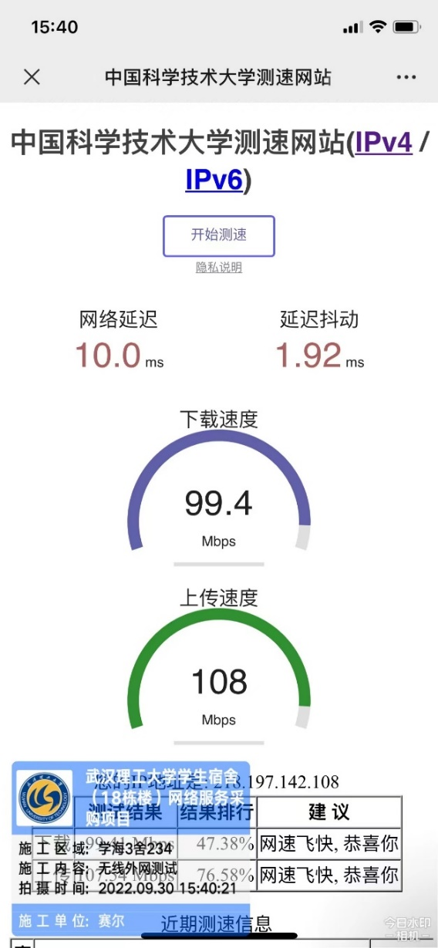
图1：宿舍改造后无线测速效果
（2）完成公共教学楼教室网络升级改造。为5个校区17栋楼共计627间教室进行了网络升级改造建设，采用全静音设计、全光网络、高带宽上行（2*10G）、有线千兆接入、高密WiFi6全覆盖，新增交换机627台、高密AP1212颗，提升了教室网络整体服务能力，可为各类教育教学活动提供网络支持、物联设备接入和数据传输保障。

表2：教室改造前后对比
627间教室 | 改造前 | 改造后
无线AP数量 | 710 | 1212
无线AP是否支持WiFi6 | 否 | 是
每间教室上行带宽 | 1G，楼栋汇聚10G | 2*10G
教室内电脑是否接入校园网 | 否 | 是
教室内中控是否接入校园网 | 否 | 是
教室内其他物联设备是否接入校园网 | 否 | 是

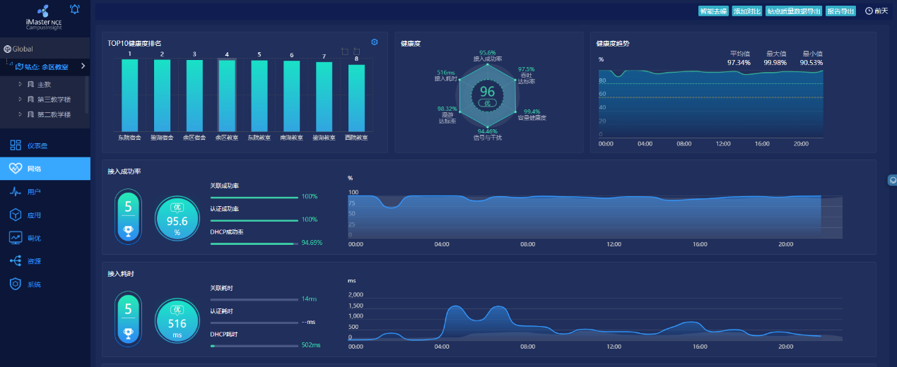
图2：教室网络运行情况
（3）会同本科生院，改建新建多媒体、智慧教室78间，解决音、画不清晰，线路老化等问题；在225间教室中建设了直录播系统，实现无感知常态化课程录制，并与现有教学资源和教学平台实现对接。
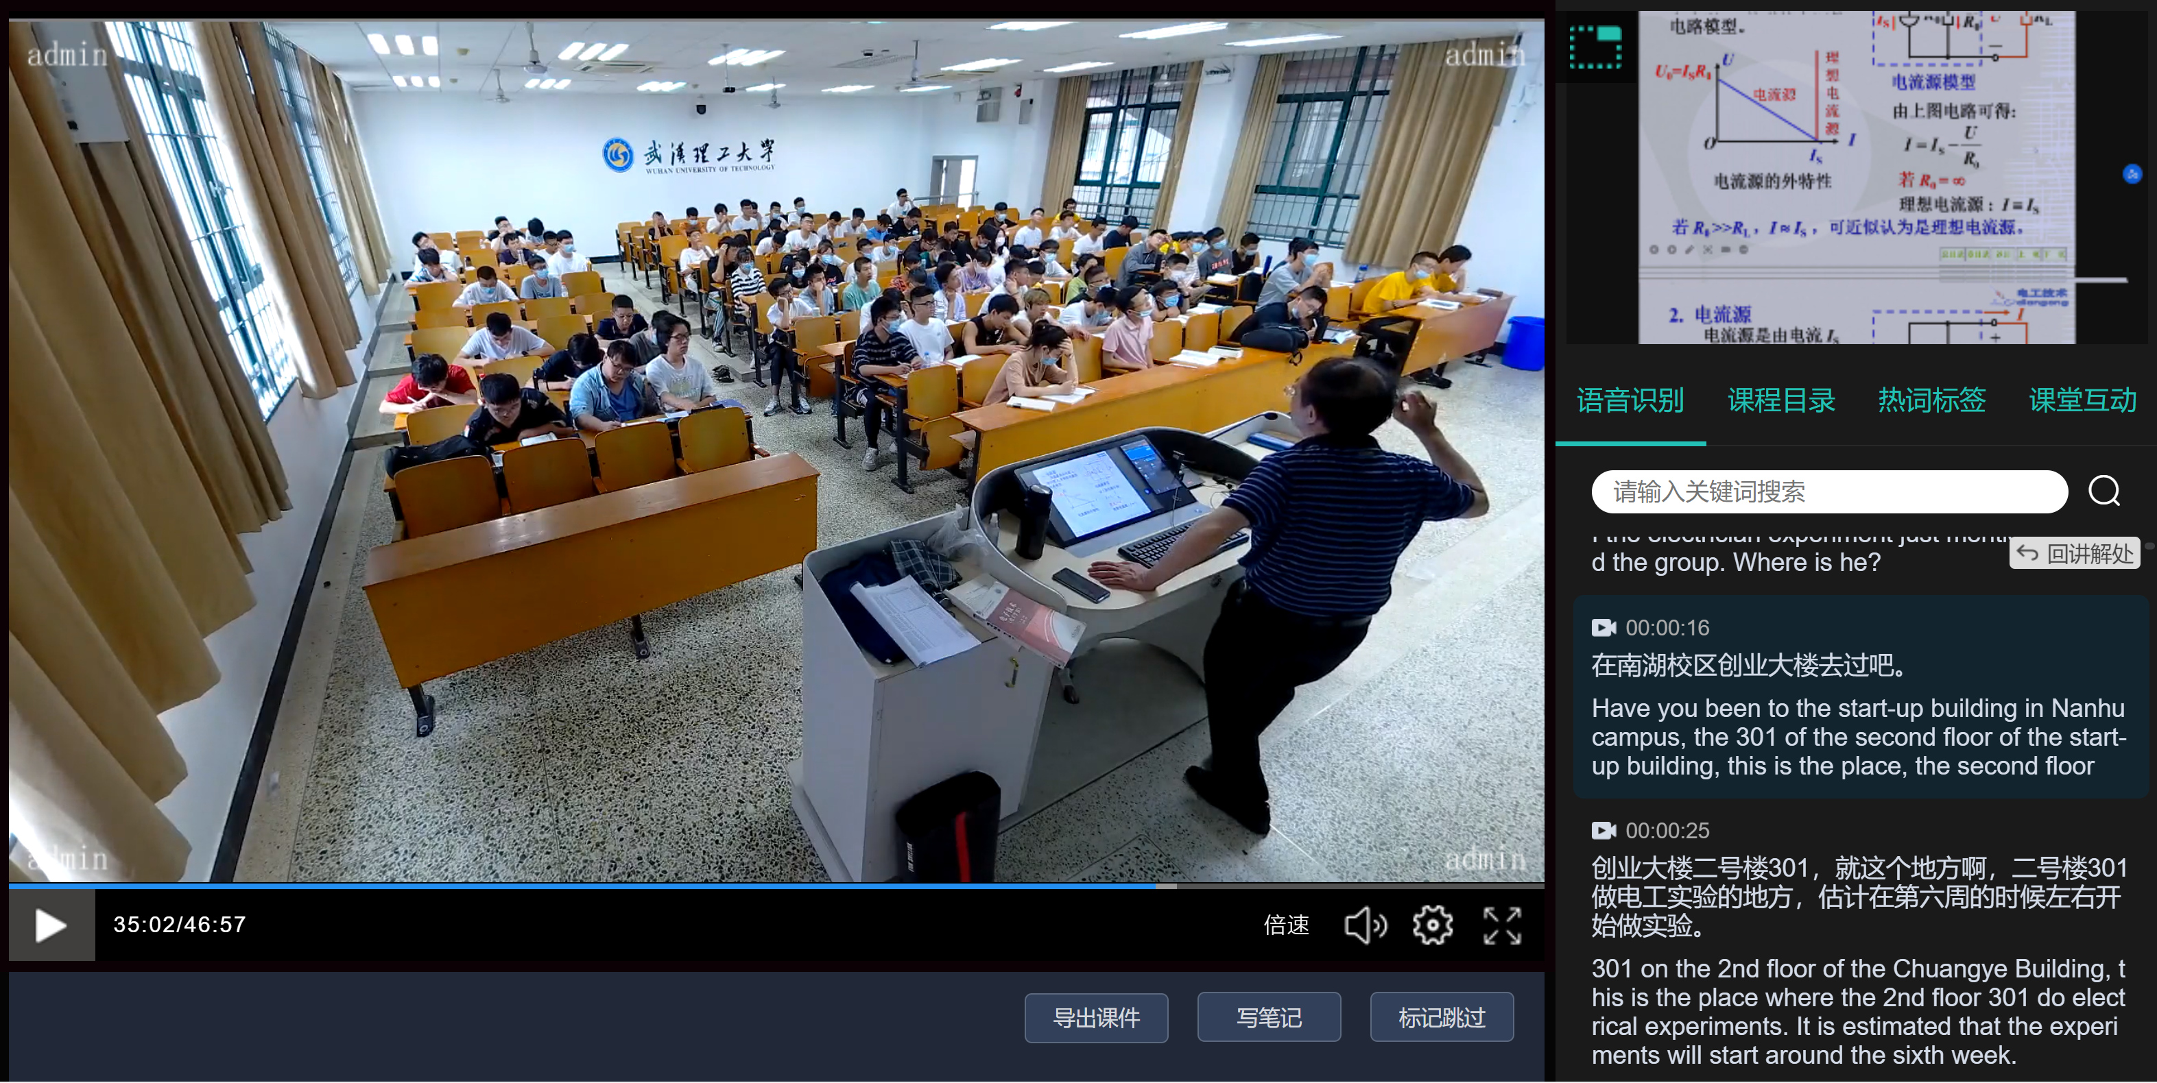
图3：常态化课程录直播

三、网络中心业务工作分析评估

（一）信息基础设施建设

1.基础网络

（1）校园网基础设施
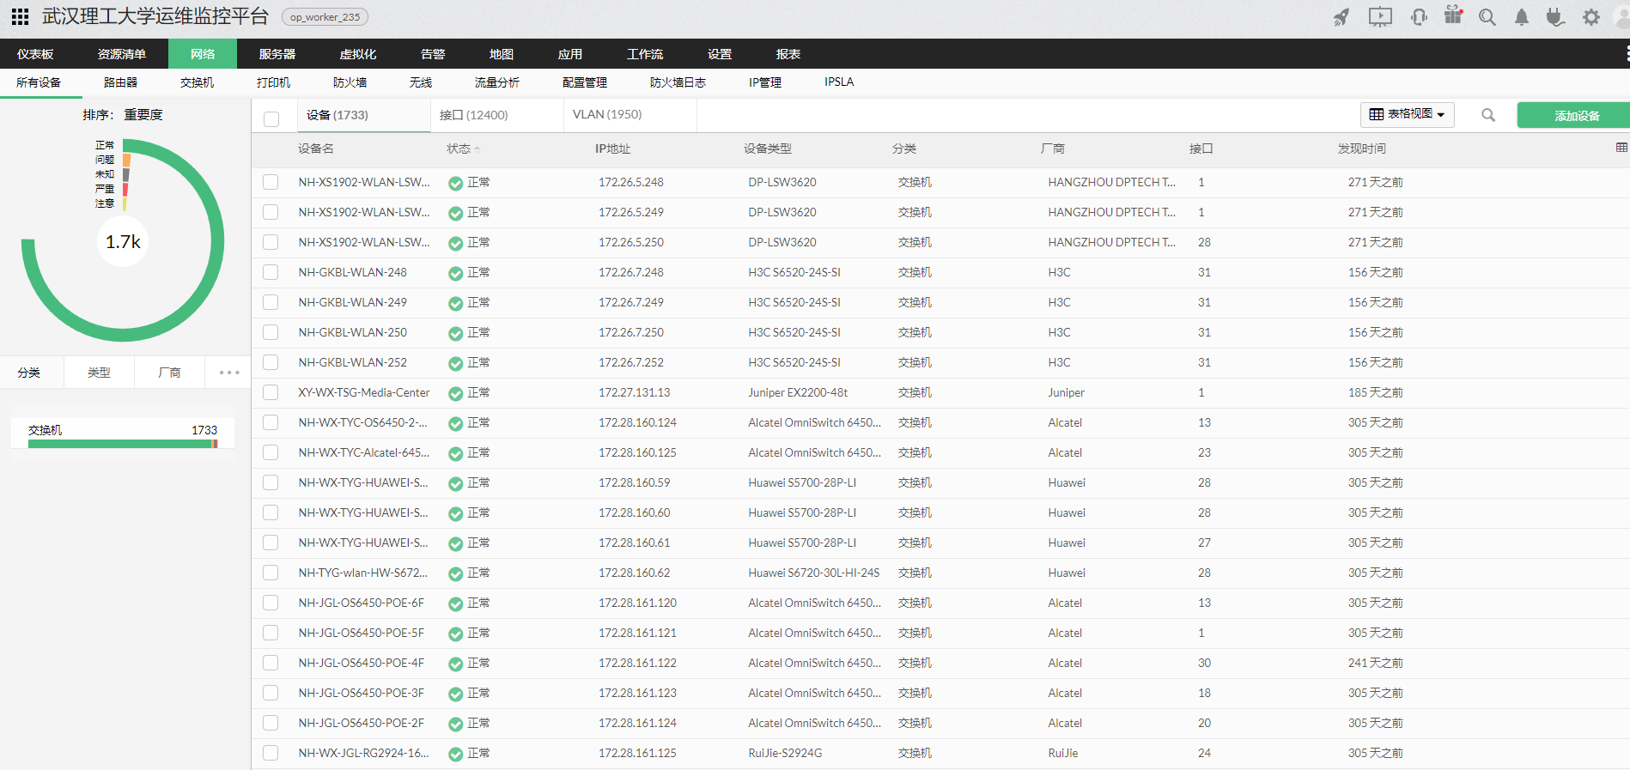
截止2022年，学校已实现核心主干至各校区汇聚100G、万兆到楼栋（部分楼栋已实现25G上行）、千兆到桌面的有线网络规格，共建有有线信息点位约5.2万个，无线信息点17755个，实现校园网有线、无线全覆盖。校区主干光缆总计约1200芯，校区及核心间已实现光纤线路冗余，部分关键楼栋区域实现光纤线路冗余。运维各类网络设备2600余台。

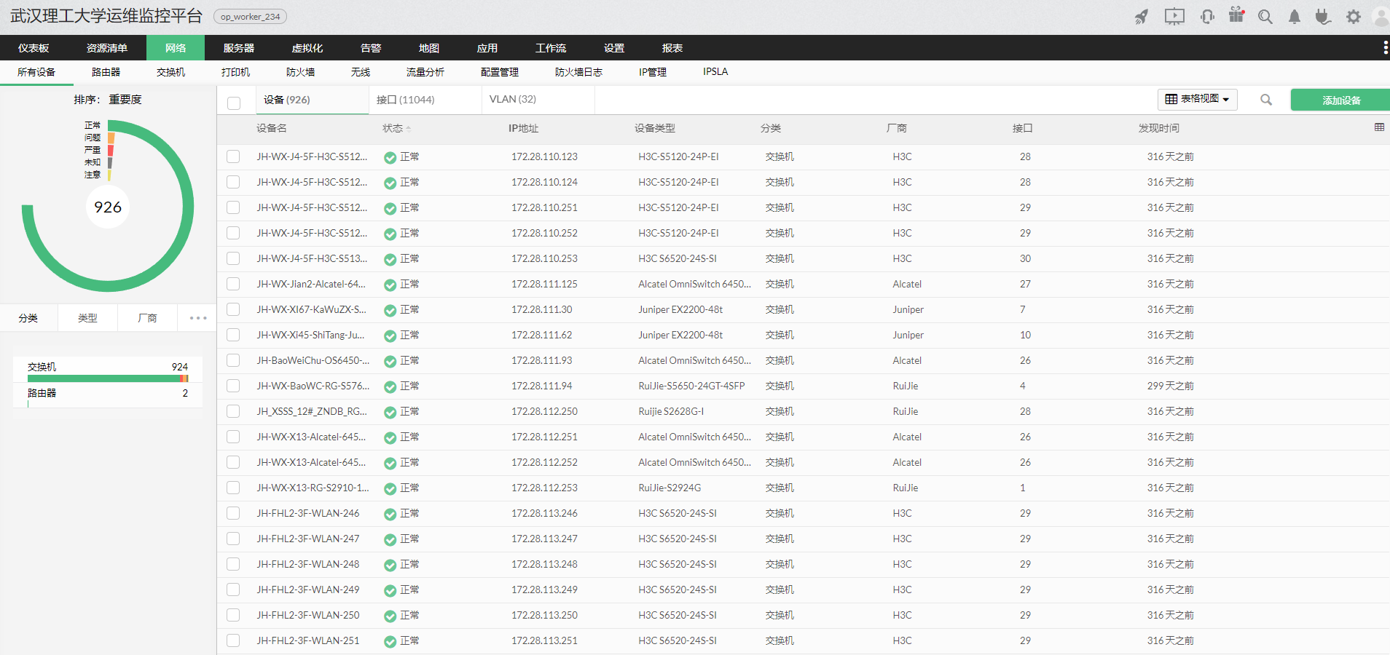
图4：校园网基础设施设备监控情况

（2）网络接入
校园网用户数82561人，日均在线终端数73860，年度峰值在线终端数达155737。2022年度，用户平均日在线时长(总时长/365，包括多终端）占比中，每日在线0-8小时的用户占比最多约47.42%。大部分用户年度使用流量在0-25G之间，约58.79%，使用校园网流量最多的用户全年流量可达715GB。

图5：校园网用户在线情况

图6：校园网用户流量使用情况

图7：校园网用户年度流量TOP10
为方便校外师生访问校内资源，VPN系统的日均访问量约8000人次，峰值期日访问量约为9500人次，高峰期同时在线人数约1900人，已达系统性能瓶颈。
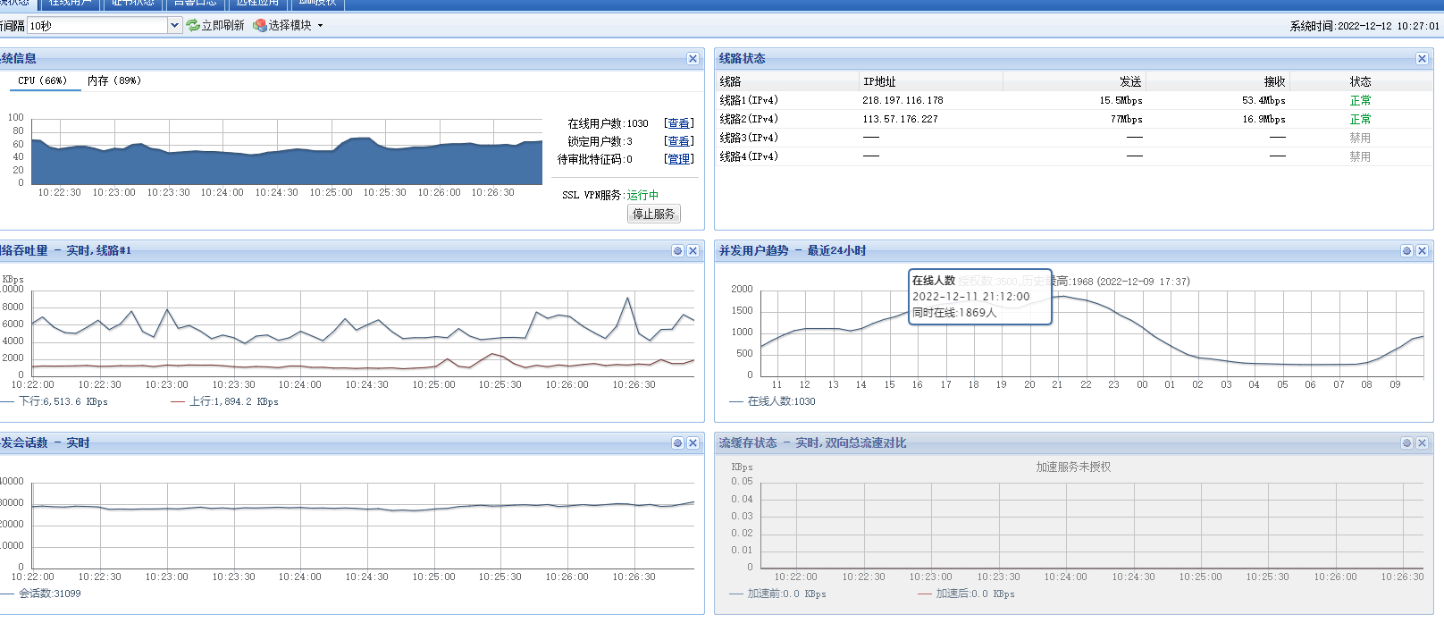
图8：校园网VPN使用情况
VPN系统的用户主要为学校在编在册的教工和学生。此外，VPN系统还有141个为合作单位建立的临时账号，这些临时账号由校内单位申请，为与其合作的单位工作人员进行远程系统维护提供服务。

（3）出口带宽及资源
2022年，学校日常出口带宽资源包含运行商网络IPv4 25G，教育网IPv4 20G、IPv6 10G，日均出口带宽峰值39G。对比兄弟高校情况如下：

图9：校园网出口情况

2022年11月-12月世界杯期间，校园网出口带宽占满，网络质量严重下滑，网络信息中心紧急协商运营商临时扩增出口带宽至40G（IPv4出口总带宽达到60G），并采取分时限速策略才将师生用网体验恢复至一般水平，稳定出口流量已达到53G。在用网高峰期，人均带宽限速后仅为20M，出口带宽不足仍是影响校园网服务质量的主要因素之一。

（4）出口流量分析
对比近两年数据情况，师生网络使用习惯基本一致，访问各类别网络比例相近。2022年度，网页浏览（https协议）流量占比最高，约7PB。非https流量中，占比最高的分别为爱奇艺、bilibili、抖音等视频流量、游戏流量和网盘工具流量。

图10：校园网出口流量分析
为了方便师生随时随地访问学术资源，我校于2020年加入Carsi，师生在校外使用统一认证账号可以直接访问学校采购的电子期刊、电子图书等学术资源。本年度通过 Carsi 登录访问学习资源约25万人次，访问资源以中国知网为主。

图11：CARSI资源使用情况

（5）校园网日常故障处理
本年度处理各类故障报修1941起，其中电话服务1452次，通过线上监控系统处理故障311次，24小时内处理率达94%，48小时内处理率达99%。占比最高故障类型主要为：无线网故障、用户个人电脑及设备故障、以及用户网线故障。各类故障分布如下：

图12：校园网故障分布情况
综合上述有关情况，到目前为止，校园网基础网络建设已基本解决“从无到有”和“从有到全”的问题，下一步还需着重解决“从全到优”的问题，从师生用户端回过头来分析和研判基础网络建设存在问题，精准施策，进一步完善基础网络建设，提高用户用网体验。

2.数据中心

（1）数据中心机房运行情况
学校数据中心现建有机房2个，机房可使用面积400平米，机柜总量128柜，总配电功率1000kVA，机房空调制冷总功率898kW，随着学校信息化建设的大力推进，数据中心机房剩余资源已趋紧张，迫切需要增加机房面积、增加机柜数量和配电功率。

图13：数据中心资源使用情况

（2）云资源建设情况
2022年，云平台建设主要围绕教育教学开展，新增CPU 640核，内存4060G，存储约1200T，基本满足了225间教室常态化录播教学活动所需的资源。
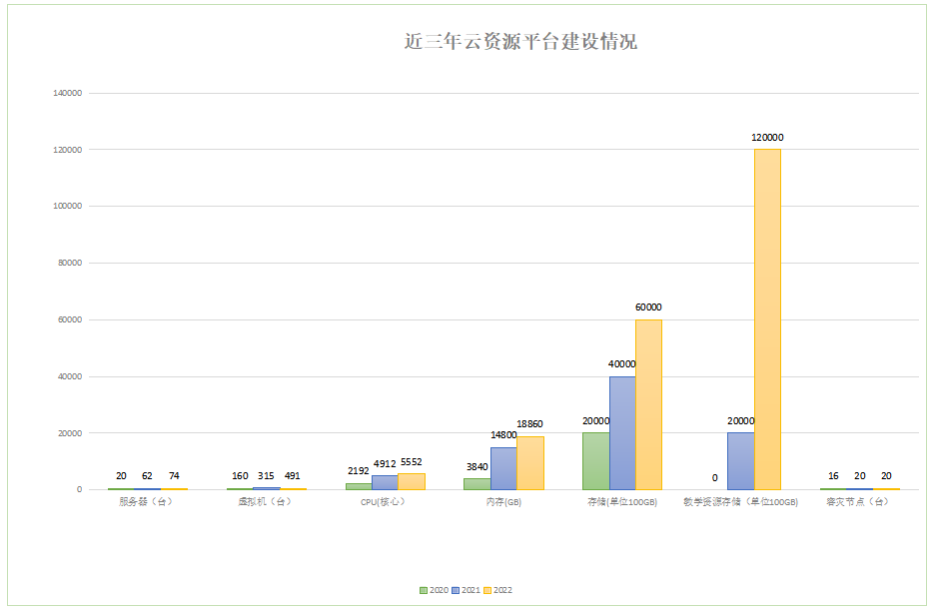
图14：数据中心云资源平台建设情况
为配合学校信息化发展需要，云平台持续滚动建设，现已有物理服务器节点70台、CPU5552核、内存18860G、存储1812T，承载有智慧理工大、武理微校园、网站群、一卡通系统等一大批学校基础业务服务平台，以及27个以上职能部门的业务系统，为学校信息化工作提供了有力保障。
目前，云平台整体资源使用率为：CPU 62.3%，内存44.3%，四个业务集群资源使用率都在60%到65%之间，已临近警示线（警示线：70%）。随着学校信息化建设的全面铺开，各部门新建、扩建业务系统需求不断增加，对资源的数量和要求也不断提高（2022年仅为部署新增业务系统已新建虚拟机216台），云平台服务供给能力压力巨大。后续还需进一步投入和扩容，以保障信息化发展的基本需求。
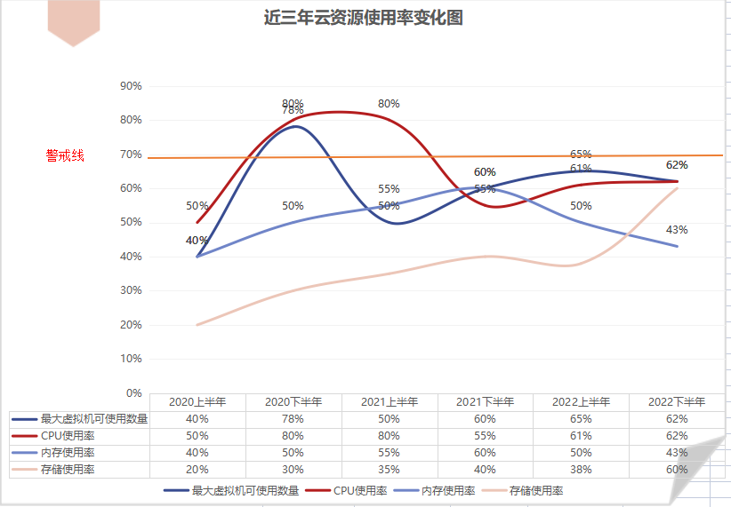
图15：近三年云资源使用率情况
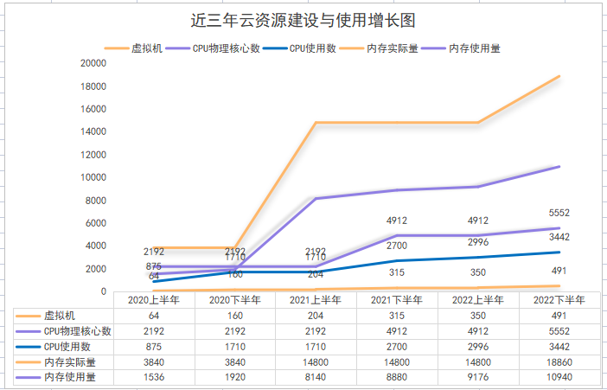
图16：近三年云资源建设与需求增长情况

3.数据管理

（1）数据共享
数据中心持续为全校业务系统提供数据共享保障。数据中心累计存储786张表，共1.8亿余条数据；2022年为13个部门新增提供数据接口89个。累计共为29个部门提供221个数据接口；2022年累计交换118万次，日均交换量3450万余条。

图17：数据共享接口情况

图18：数据共享日均交换量情况

（2）数据治理与数据中台建设
为数据治理与数据中台建设持续提供技术支持，为业务系统接入中台提供防火墙策略修改、数据库权限开放等协调工作。截至12月25日，数据中台已接入23个部门的40个业务系统。数据仓库建表178张，数据项4380个，存储数据条目1.3亿余条。
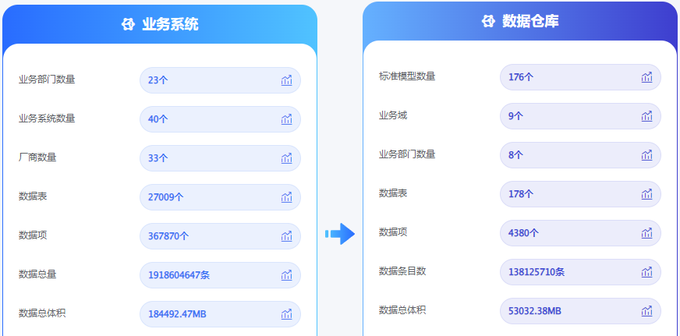

图19：数据仓库建设情况
（3）校园一张表应用与服务平台建设
全力支持人事处教工一张表建设，系统梳理和汇集权威源头数据共62项，为教职工及数据管理员提供了统一的数据展示入口，解决了教职工反映强烈的数据分散问题。

图20：教工一张表数据项汇集情况
协助无信息系统的数据源头部门完成本部门基础数据采集以及数据共享需求的数据建设工作。目前已完成统战部、团委、信息化办、国际处、党政办等5个部门的14项数据的数据采集任务和15项数据共享需求的数据建设工作。采集的所有数据已通过数据中台服务于年度及聘期考核、目标责任制考核等工作中。
（4）数据校核及应用服务
配合数据中台面向学校师生提供数据校核服务，实现数据治理的最后一公里。已提供年度及聘期考核数据、职称业绩数据等的数据校核服务。
在2022年的职称评审中，平台根据职称填报需求，将56项源头数据进行数据项汇聚、数据汇总、数据项链接、字段汇聚、数据范围确定等转换处理，汇集成27个大类数据。并配置了9类人员共439人的数据核对服务，完成了职称数据的校核工作。通过一张表平台与职称系统联动，支撑了职称系统的整个评审过程。教职工不需要填任何数据就可以完成职称数据填报任务，真正实现了数据互通互联。
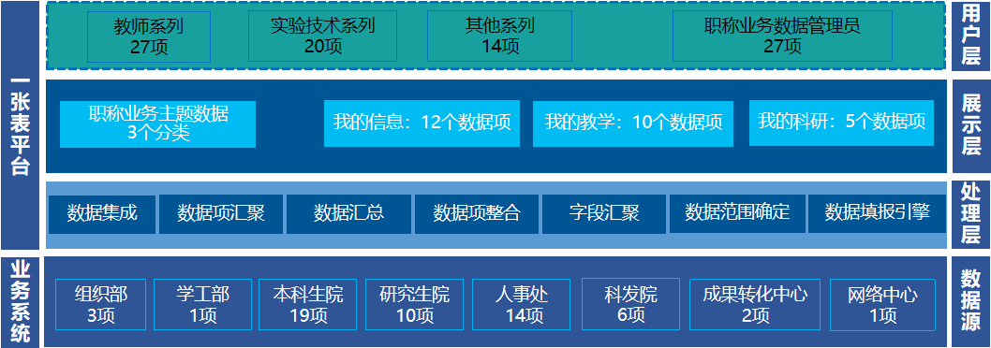
图21：职称一张表建设情况

4.服务融合

（1）网站群
网站群平台已经部署各类网站190个，有力支持了各单位官方网站和专题活动的网站宣传需要。截止到目前，学校网站群平台对学校主要官方网站和各单位官方网站服务覆盖的范围统计如下：
表3：网站群服务覆盖范围
类别 | 总数 | 支持数 | 占比 | 备注
学校官方网站 | 5 | 5 | 100% | 中、英文外网、校内综合信息网、新闻网、信息公开网
学院 | 26 | 25 | 96.15% | 含艾克斯马赛学院
科研院所 | 5 | 3 | 60%
职能部门 | 26 | 21 | 80.77%
直属单位 | 8 | 5 | 62.5%
附属单位 | 5 | 3 | 60%
另外，还支持了国家和省部级科研基地官方网站7个。

（2）移动服务
“武理微校园”移动平台自2020年开始建设升级，用户关注度和使用人数逐年上涨，在校人员关注比例明显提升，教职工关注量81%，本科生关注量96%，研究生关注量33%。

图22：用户关注量和日活跃用户数显著提升

图23：接入移动应用数量及覆盖部门数持续增长

表4：各单位上线微应用数量排行TOP5
序号 | 单位名称 | 应用数
1 | 网络中心 | 29
2 | 学工部 | 16
3 | 研究生院 | 6
4 | 财务处 | 5
5 | 保卫处 | 5
（3）办事大厅服务事项
办事大厅自2017年起建设至今，服务数量、覆盖部门数量持续增长，业务线上化极大地为师生提供办事服务的便利，提升了业务部门的服务能力。
本年度新增服务事项22项，新入驻部门2个；年度服务师生数56489人。

图24：办事大厅服务事项服务情况

表5：高频服务事项TOP10
序号 | 名称 | 部门 | 申请人次
1 | 博士助教岗位考核 | 填报服务 | 24261
2 | 自助邮箱申请服务 | 网络中心 | 23295
3 | 社团会员申请 | 团委 | 21554
4 | 用印服务申报 | 党政办 | 12583
5 | 研究生请假 | 研究生院 | 11610
6 | 本科生家庭经济困难认定 | 学工部 | 11446
7 | 纵向项目（非涉密）申报与管理在线审批 | 科发院 | 7305
8 | 研究生助管、助教岗位聘用 | 研究生院 | 7286
9 | 横向科技项目相关文件（不含合同）签字、盖章及资料领取申请 | 科技转化中心 | 6706
10 | 研究生“三助”岗位工作考核申请 | 研究生院 | 4917
表6：部门服务人次排行TOP10
序号 | 部门 | 服务人次 |  | 序号 | 部门 | 服务人次
1 | 研究生院 | 44371 |  | 6 | 党政办 | 10559
2 | 网络中心 | 23709 |  | 7 | 本科生院 | 7543
3 | 团委 | 22779 |  | 8 | 科发院 | 7293
4 | 人事处 | 11759 |  | 9 | 科技转化中心 | 5395
5 | 学工部 | 10693 |  | 10 | 保卫处 | 3944
（4）统一消息平台
统一消息平台继续为校内各系统提供通讯服务，2022年新增对接10个业务系统，累计对接系统32个。近3年短信、微信推送消息发送量大幅上升。其中微信发送前5名分别是学院平台、研究生院、人事处、党政办、科发院。支撑了学院教学通知、监考安排、会议提醒等重要消息推送。

图25：近三年消息平台使用情况

（5）统一身份认证
2022年，统一身份认证新增短信验证码、QQ扫码、微信扫码等多种登录方式，新增弱密码检测、IP异常锁定、防止暴力破解等多种安全防护手段。目前，统一身份认证已接入业务系统89个。2022年，用户通过统一身份认证登录次数大幅上升。

图26：近三年统一身份认证对接情况

图27：近五年统一身份认证登录情况

（6）邮箱服务
邮件系统为每位师生提供10G邮箱容量，并根据使用量动态扩充（当空间达到90%后，系统自动扩容）。2022年，校园邮箱系统总用户数71365人，活跃用户27154人，占比 38%。本年度新增邮箱数7687个，其中，通过自助申请的个人邮箱7630个，手工开户的单位公共邮箱57个。管理员手工操作编辑修改账户6766次（重置密码、绑定手机、修改别名邮箱等）；注销邮箱39个；提醒被盗邮箱用户修改密码后解禁邮箱384次。
2022年，邮件系统日访问量达6000人次，师生日均发信量2200封、有效收件量4000封。实际总收件中，约76.2%为隔离邮件（病毒邮件和钓鱼邮件等），约4.82%为垃圾邮件。

图28：邮件类型

（7）数据库服务
数据库服务是我校信息系统的底层核心支撑服务，提供应用系统数据读写及存储服务。本年完成数据库核心区逻辑架构改造，完成公共服务数据库主要版本升级，重新部署数据卫士及数据备份系统；针对数据库服务核心区部署数据库审计、数据库防火墙、数据库运行监控系统及数据运管平台，自11月上线以来完成了2万余次数据查询；数据库审计已累计审计227亿余条记录并提供数据库防火墙上线防护策略。

图29：数据库服务情况

（8）正版软件服务
近3年来，师生使用正版软件服务次数逐年增加，2022年正版软件激活次数为34129次。为进一步丰富正版软件服务内容，响应师生需求，网络中心对9所双一流高校的正版化服务情况进行了调研，充分对比分析内容、方式、价格及经验后，形成学校2022年-2023年软件正版化的购置方案，新增购置ADOBE全套包ETLA服务授权，新一期软件正版化服务已完成招标工作。

图30：近3年正版软件服务使用情况
（9）学院综合信息管理与服务平台建设情况
建设“学院综合信息管理与服务平台”，汇集学院各口数据共140项，主要包含人事工作、本科教务、研究生工作、科研工作、学生工作等5数据模块。

图31：学院平台数据情况
平台以学院年度绩效考核、基于数据项的应用、流程类及功能服务为抓手，来解决学院数据重复填报，以及学院个性化服务问题，提高了学院办事效率，提升了学校的服务水平。2022年完成了材料学院、土建学院、交通物流学院等3个学院的年度绩效考核，为551位教职工提供了数据核对、年度业绩考核服务。
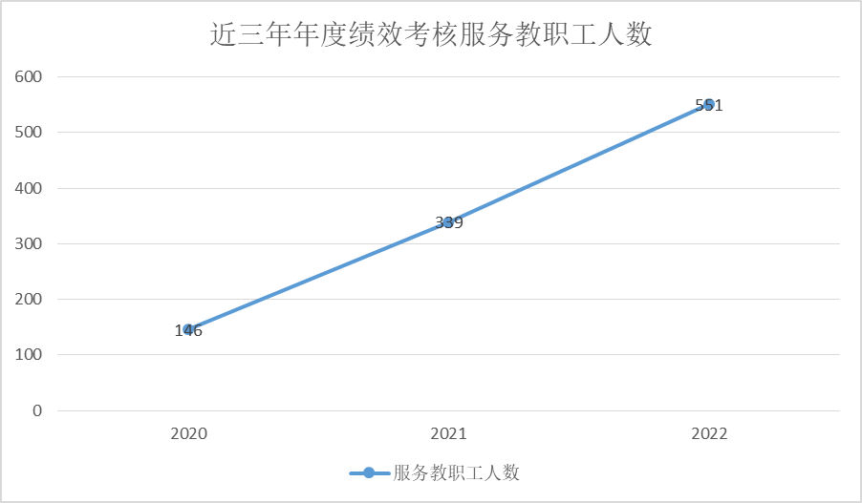
图32：近三年年度绩效考核服务情况
2022年新增流程类、轻应用服务功能共9项，截至目前，会议室使用服务3345次，通过学院平台提供短信发送服务28483次，流程类服务共2349人次。
（10）办公系统（OA）
配合党政办完成办公自动化系统以及与之配套的微协同、公共信息发布、电子公文签章系统、电子公文归档等应用系统的日常运维。通过电话指导、线上远程或上门服务的形式对全校办公用户给予即时的帮助和现场处理。配合厂家与党政办完成规章制度库、电子签章平台的建设任务以及督办系统、会议管理系统的前期规划及平台搭建任务。
办公系统（OA）全年累计访问量为337922人次，日均访问973人次；发送办公邮件57446条，发文884份，收文563份，办公短信11810条，完成电子公文归档1149份。
根据学校任免文件即时调整OA岗位、公文秘书、表单以及群组的角色权限设置935人次；处理各类办公运维事务5人次/天；制作并发放电子签章及签名67份；完成4项办公事务在智慧理工大中的碎片化部署；配合厂家完成系统及应用层面的安全补丁升级10余次。
（11）校园一卡通
一卡通系统内共有近7万多活动用户，服务范围覆盖了学校东院、西院、鉴湖校区、南湖校区、余家头校区、襄阳校区的教学场所、图书馆、校医院等，涵盖校内所有的身份认证场所和缴费业务。
全校在用POS终端机600多台，每年消费人次达2千多万人次，基于校园卡、微信、支付宝等多种介质的聚合支付，已广泛应用于日常缴费、食堂、医院、停车场、体育场馆等场景，有效提高了收费效率，满足了师生对校内支付方式的新需求。师生使用聚合支付的比例目前已高达94.6%以上。
一卡通系统为校园门禁系统提供了身份二维码，为师生提供了多种身份核验方式。在智能交通中心和天象馆提供了智能门禁系统，方便学校实验室和特殊场馆的安全管控。通过实名认证功能，为疫情防控提供了准确的人员信息。
近三年的主要业务数据如下：
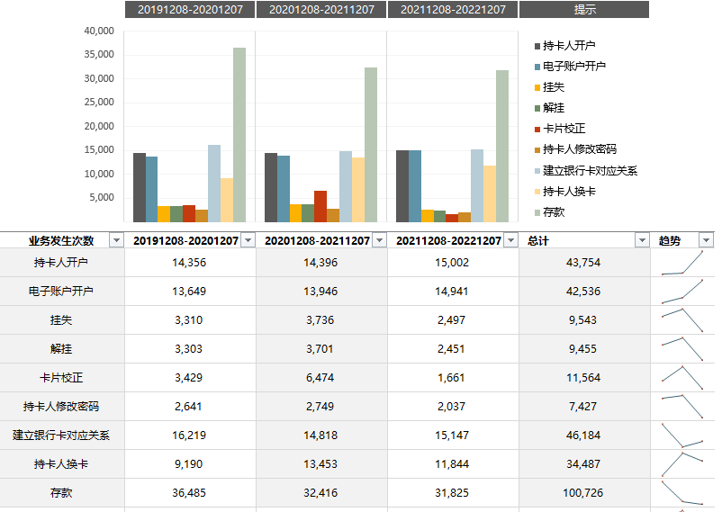
图33：近三年一卡通主要业务数据
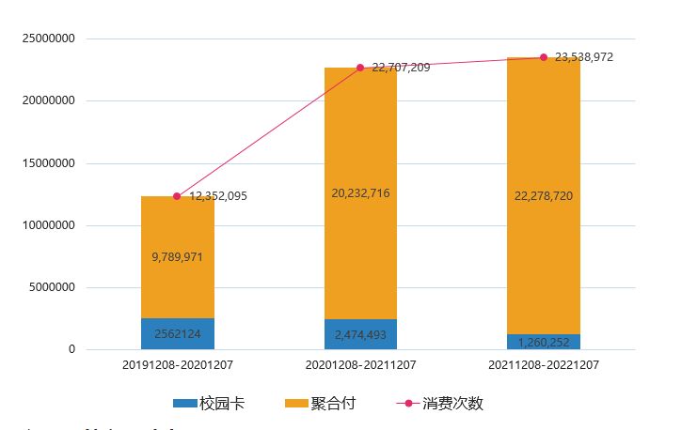
图34：近三年一卡通支付方式分析
（12）多媒体教室及公共计算机实验室日常运维
管理我校三区五片共16栋楼、581间公共教室的所有多媒体设备（包含17间公共计算机实验室），2022年日常保障课程学时数达423898学时。
完成日常活动保障任务：6场国家大型考试的标考软硬件保障（共583个考场）；3场国家大型考试阅卷机房保障；7场国家级、省级或校级大赛的多媒体或机房设备保障；9场校级或县级各类活动的多媒体或机房设备保障（校级研究生线上线下复试、学院转专业线上线下面试、学院保研线上线下面试、阳新县卫生系统线上招考、考务或OA操作培训会）。计算机等级考试连续三年荣获优秀考点。
积极推进设备智能化升级， 2022年暑期会同本科生院等单位完成改造78间教室更新改造及225间教室常态化录直播设备部署，提升老师授课效率及教学体验。
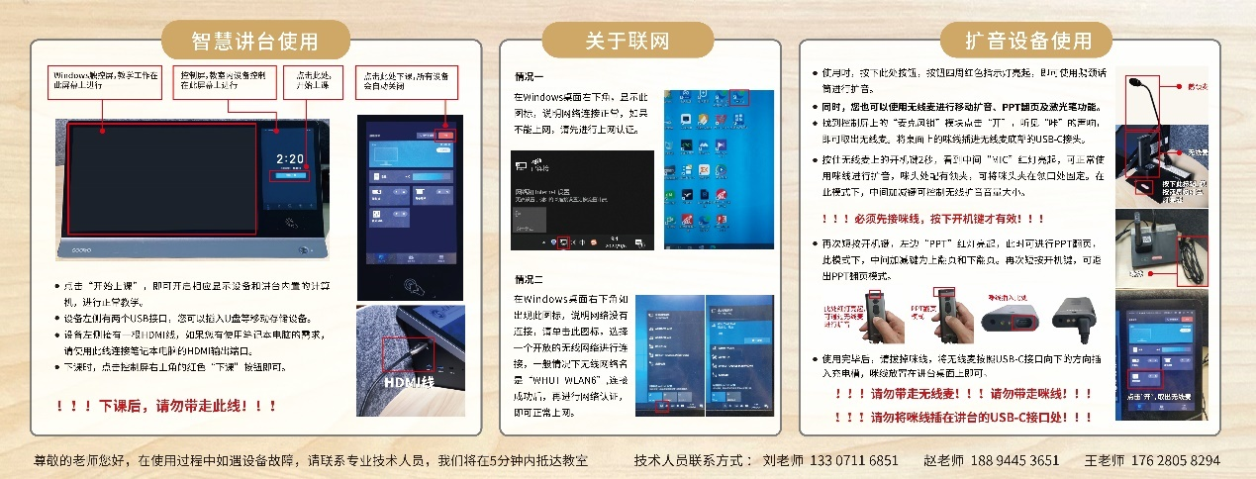
图35：多媒体设备混合教学操作指南

（13）重大活动网络保障工作
2022年度对学校举行的58次各类重大活动（开学典礼、毕业典礼、迎新活动、研究生复试、教育部网络会议等），提供了网络线路等方面的支持保障共计162小时，将重大活动期间的网络故障降至最低，保障了各次重大活动的顺利进行。

5.网络与信息安全

（1）资产梳理
网络中心持续开展安全防护资产梳理工作，2022年度，主机系统数和web资产数明显上升，外网暴露端口数超过1000，风险资产数成倍增长。
表7：资产梳理情况
年份 | 主机系统数 | web资产数 | 外网侧端口 | 风险资产
2020 | 135 | 208 | 207 | 17
2021 | 183 | 177 | 247 | 6
2022 | 191 | 470 | 1041 | 45

（2）网络安全
2020年至2022年，检测并阻断外网攻击次数分别为19873次、22523次、20773次。2022年已拦截的各类入侵攻击中，信息泄露攻击方式占比最高（68.84%），信息泄漏攻击主要是利用网站无意间向用户泄露的敏感信息进行攻击。
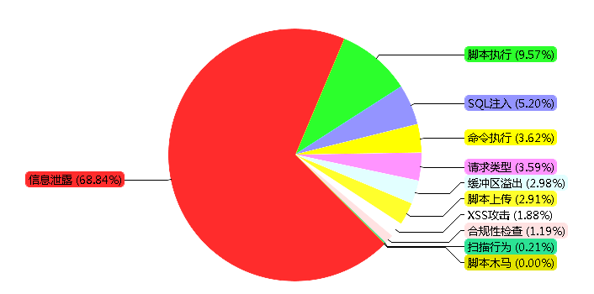
图36：2022年入侵检测类别分析

表8：入侵来源地址统计TOP10
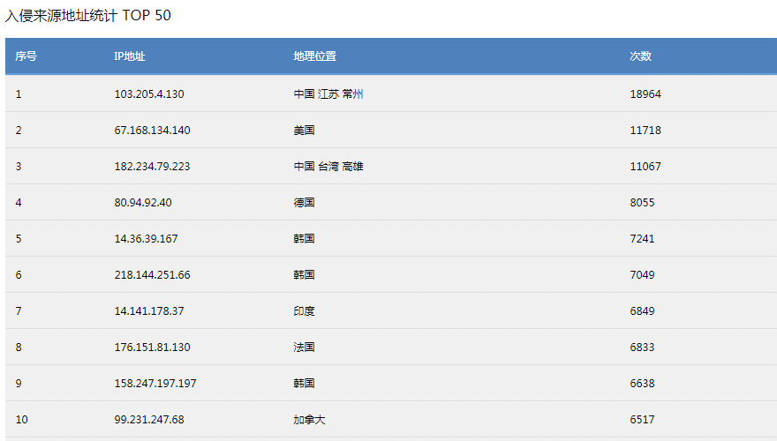

（3）系统安全
2022年度完成22个信息系统网络安全等级保护测评工作，含三级系统5个、二级系统17个。开展渗透测试和风险漏洞自查，发现并协助相关单位处置高危漏洞249个；对信息系统进行弱密码检测发现弱口令系统管理员账号13个。

图37：渗透测试和风险漏洞情况
表9：2022年弱口令系统管理员账号清单
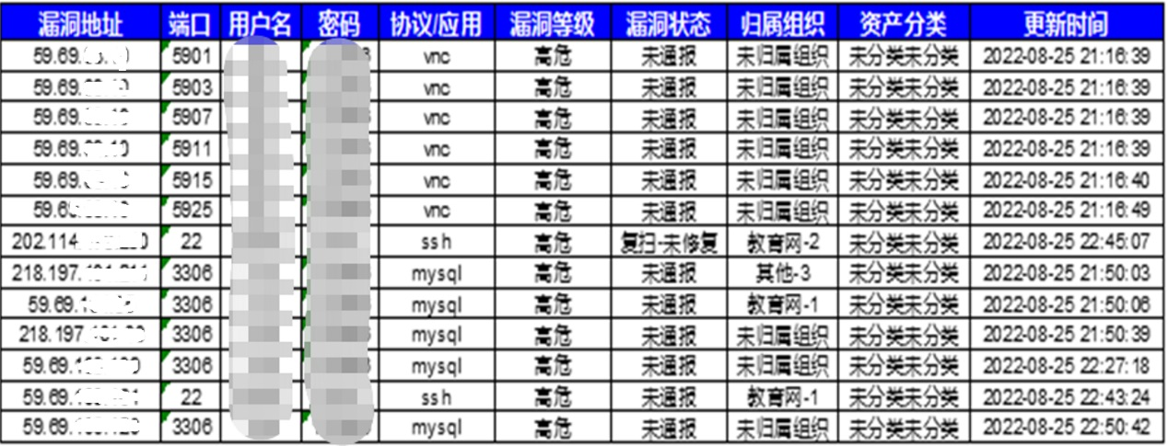

（4）事件处置
2022年度，通报和协调处置各类网络安全风险问题122起，处置漏洞43个，相较往年安全风险隐患数和漏洞数略有升高。

图38：风险隐患处置

（5）重保活动
2022年度，完成重保活动6次，共计137天。与往年比较，重保活动持续的时间更长。重保时期，网络信息中心在加大人防的基础上，强化技防措施，对学校重要系统进行7X24小时的技术监测，及时监测异常情况，认真落实“报平安”要求，全年共按时报平安137次。

图39：重保保障情况

（6）网络安全宣传方面
加强思想引领，在2021年按各单位主要负责人每人一本的标准，配发《习近平关于网络强国论述摘编》一书110本的基础上，2022年新采购《习近平关于网络强国论述摘编》一书40本，为2022年新提任的正处级干部每人配发一本，实现了学校各单位主要负责人全覆盖。
提升网络安全意识，网络中心印制发放宣传海报80套，《2022年网络安全知识宣传手册》3万份，配发给各单位组织学习。网络信息中心联合党政办、保密办、宣传部、信息化办、保卫处等部门，按照学校大安全工作格局，统筹做好国家安全、保密安全、网络安全、数据安全、个人信息保护、防范网络电信诈骗等方面的知识的培训，精心挑选权威的学习素材，发布在专题网站上（https://ixuexi.whut.edu.cn），提供给全校师生学习。2022年网络中心在专题网站上新增文字学习资料14篇，视频资料29篇，视频总时长957分钟。
通过这些宣传活动，学校相关人员比较全面地学习了习近平总书记关于网络强国的重要思想，了解了最新的网络形势和新颁布的法律法规，明确了各级部门对网络安全工作的最新要求和部署，增强了学校网络安全工作的科学性、系统性和有效性。
（7）网络安全工作统筹
负责制订了《武汉理工大学2022年网络安全工作要点》（校党办字[2022]5号），并上报教育部。根据相关工作要求，制订了北京冬奥会和党的二十大期间网络安全保障方案并报教育部。和信息化办等部门一起，完成了2022年教育部对我校党委网络责任制考核资料的准备和提交工作。积极配合地方网信、网安部门，完成了日常监督、考核、应急处置工作。2022年6月29日，在2022年洪山区辖区高校联席会议上，宣传部、网络信息中心就网络安全工作，代表学校在会上做《构建大安全工作格局 “五位一体”协同推进网络安全工作高质量发展》的经验交流（网络安全工作方面的唯一高校）。

（二）校园高速无线网覆盖情况

1.校园无线网覆盖情况
2022年，新增无线AP 3643颗，全校无线AP总量为17755颗，已全覆盖全校教学办公区和学生宿舍区楼宇，其中教学办公区6288颗、学生宿舍区11467颗。全校无线AP中，高速率（WIFI6）AP 5814颗，占比32.75%，AP上行接口均到达1G。

图40：无线AP发展趋势图

图41：无线AP分布图

图42：无线AP类型分布图

2.校园无线网运行情况
2022年校园网无线网运行状态总体稳定，无线网日均在线终端数约6万，年度峰值在线终端数约13万。
2022年度发生故障AP数为101颗次，其中主要故障型号为2012年建设的Aruba 105 （80颗次）。

图43：无线AP故障分析
目前全校无线AP中超期服役（8年以上）数量为4529颗，占比25.5%。高速率（WIFI6）AP于2018年开始部署，经4年更新替换，占比为32.75%。总体而言，学校无线AP超期服役占比高、故障率高，WIFI6 AP占比较低，校园网无线网设备急需进一步迭代更新。

四、存在的主要问题与工作计划

（一）存在的主要问题与成因分析
1. 网络基础设施问题需要持续建设和优化完善。
校园网基础网络建设已基本解决“从无到有”和“从有到全”的问题，下一步还需着重解决“从全到优”的问题，进一步完善基础网络建设，解决基础设施老旧、设备故障频发、弱电管网缺失、出口带宽瓶颈等突出问题，进一步提升对学校管理服务和教学科研的支撑保障能力，提升用户用网体验，筑牢支撑学校数字化转型和高质量发展的数字基座。
2. 数据共享问题需要通过数据治理、优化数据交换机制（数据中台）来持续推进。

数据中心目前正在转变传统的数据链路交换方式，推进数据中台建设。目前数据中台已集成23个部门的40个业务系统，已发布数据清单176个。但数据采集不全、采集的数据不准、数据源头不明、数据标准不统一，部分数据没有系统支持等问题依然突出，需要持续进行数据治理、实施数据清洗，搭建完善的数据仓库体系。

（二）下一步改进举措和可行性建议
1. 主要工作思路
2023年，网络信息中心将遵循学校数字化转型顶层设计方案，以“全联接、全感知、全智能”为目标，以“数据”为驱动，全力推进“云、网、数、端”协同发展，进一步加强网络基础设施建设，全面升级教育教学环境，全力推进数据治理与数据中台建设，进一步深化数据资源应用，提升云数据中心服务保障能力、超算中心服务提供能力，落实智能运营中心（IOC）建设任务，着力构建高质量信息化保障体系，为学校高质量发展和数字化转型建设提供有力支撑与保障。
2. 改进措施及工作计划
（1）进一步加强网络基础设施建设
以校园网服务采购为抓手，通过购买服务方式加大网络基础设施升级改造力度，更新网络设备、扩大网络覆盖范围、提升网络速率和带宽，优化基础网络服务。
（2）持续推进数据治理及数据中台建设
推进数据治理与数据中台建设，为各部门数据治理和对接数据中台提供技术支持，推进线下数据线上化，解决字段不规范等数据质量问题，及时检测数据的全面性、完整性、及时性。
（3）进一步加强教育教学信息化基础设施建设
推进多媒体教室升级改造（第二批）建设，积极推进设备智能化升级，提升教室日常运维保障能力，提升老师授课效率和教学体验。
（4）进一步提升云数据资源中心服务能力
推进教室直录播系统+算力及存储资源（二期）建设任务，扩建云数据资源中心，为全校教学和管理服务等提供资源和平台保障。
（5）推进超算中心建设和算力资源整合，提升服务科研能力
推进超算中心建设（一期）建设任务，整合纳管学校已有各科研团队零散计算资源，集中为学校科研队伍提供计算资源服务。
（6）落实智能运营中心（IOC）建设任务。
全力支持配合学校未来教育数字化中心建设，重点落实智能运营中心（IOC）建设任务，探索服务师生新模式，构建“全联接、全感知、全智能”的智慧校园生态。通过智能分析和感知联动，协同多部门多维度实现多场景业务联动与运营运营服务的智能化。

网络信息中心
2022年12月23日

